**高一年级《音乐鉴赏》第6课时**

**古老的乐器2《编钟与编磬》——古曲赏析**

**拓展资源**

**一、阅读资源**

（一）关于磬的历史

磬，古代[打击乐器](https://baike.baidu.com/item/%E6%89%93%E5%87%BB%E4%B9%90%E5%99%A8)。由[石磬](https://baike.baidu.com/item/%E7%9F%B3%E7%A3%AC)编悬于架上，可击奏旋律。单个使用的叫特磬，成组使用的叫编磬；常与[编钟](https://baike.baidu.com/item/%E7%BC%96%E9%92%9F)相配，合奏“金石之声”。编磬，是汉民族古代打击乐器之一，多用于宫廷[雅乐](https://baike.baidu.com/item/%E9%9B%85%E4%B9%90/341885)或盛大祭典。在木架上悬挂一组音调高低不同的石制或玉制的磬，用小木槌敲打奏乐。

20世纪70年代以来，我国先后在湖北的[江陵](https://baike.baidu.com/item/%E6%B1%9F%E9%99%B5)和随县出土了大型编磬。湖北江陵[纪南故城](https://baike.baidu.com/item/%E7%BA%AA%E5%8D%97%E6%95%85%E5%9F%8E)，是春秋战国时期楚国的国都，1970年在这里出土了一套25枚编磬。磬体用青色[石灰石](https://baike.baidu.com/item/%E7%9F%B3%E7%81%B0%E7%9F%B3)制成，上部作倨（gōu）句形，下作微弧形，表面都有较清晰的彩绘花纹和略显凹凸的花纹。其中4枚绘有凤鸟图，色彩高雅，线条流畅。

湖北随县[曾侯乙墓](https://baike.baidu.com/item/%E6%9B%BE%E4%BE%AF%E4%B9%99%E5%A2%93)出土的全套编磬共四十一枚，石制，分上下两层悬挂，上层十六枚，下层十六枚，另有九枚可随时调用，这套编磬与[编钟](https://baike.baidu.com/item/%E7%BC%96%E9%92%9F)密切配合，可在同一调高上进行合奏或同时转调演奏。其音响效应“近之则钟声亮，远之则磬音彰”。

（二）中国古代音乐文化的瑰宝——曾侯乙编钟

1978年5月,随着“曾侯乙墓”在湖北随县城郊擂鼓墩的出土,沉寂了2400多年的“曾侯乙编钟”出现在了世人的面前,它的主人是战国早期曾国的一位国君——曾侯乙。观察发现,在曾侯乙编钟的甬钟正面及钲鼓部均刻有“曾侯乙乍持用终”的铭文字样,刻于镈钟上的31字铭文,记载了楚惠王知曾侯乙去世消息这一历史事件,于在位56年(前433年)特制镈钟用作祭祀的史记,这为研究墓主人身份、下葬年代以及编钟铸成时间与先秦时代的制作工艺水平提供了宝贵的依据。

1978年5月22日夜,在曾侯乙墓中室的西壁与南壁两侧均发现长约2米的木架横梁。1978年6月15日,曾侯乙编钟上的包括65间钟体、挂钟木架及整副钟架、演奏敲击编钟的2根击钟木棒和6根T字形敲钟槌在内,悉数安全出椁。

曾侯乙编钟高273cm、宽335cm,架长748cm,共计65件,分三层八组悬挂于钟架上,钟笋、钟钩、钟体等处共刻错金铭文2755字,内附乐律、铭记等内容,钟身附有人、花、龙、兽等装饰与数种几何形纹,赤红、黑色、黄色再加上青铜钟体的原色,相融相映,在此基础之上使用了圆雕、浮雕、彩绘、印刻等多种技法。这座于地下沉寂2400多年仍然保有故有形态的曾侯乙编钟,青铜在上千年的积水浸泡之下仍能保有光泽不被腐蚀,庄重的编钟设计与英勇的彩绘青铜武士浑然天成,代表了先秦青铜时代辉煌的巨型工艺,完整性与科学性使得众人皆叹。

【资料来源】

北方音乐 2020,(09),5-6

兰台世界.2013年18期 第105-106页

湖北省博物馆等.曾侯乙编钟研究[M].湖北人民出版社, 1992.

李燕, 苏萦.从淅川下寺春秋楚墓出土青铜乐器谈起[J].中原文物, 2012 (5).

李纯一.中国上古出土乐器综论[M].北京:文物出版社, 1996.

**二、观看视频与浏览图片**

1．推荐选择观看视频

（1）好看视频网：用古代编钟演奏《茉莉花》

（2）好看视频网：中国古典编钟演奏《欢乐颂》

（3）B站：曾侯乙编钟原件孤版录音（1986年录制于湖北省博物馆）

（4）优酷网：《交响曲 1997：天地人 ——香港回归》敲响曾侯乙编钟

（5）新浪微博：《温故知新：古代乐器中的金玉良缘》

2．浏览图片

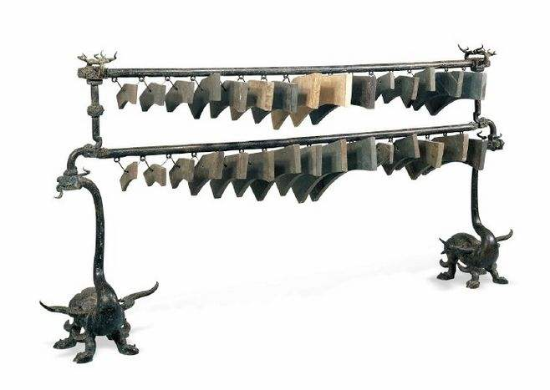

曾侯乙编磬 战国早期 湖北省博物馆藏

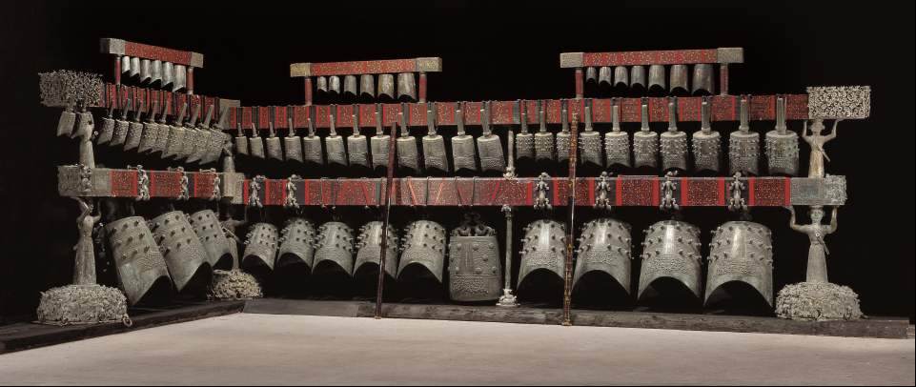

曾侯乙编钟（正面） 战国早期 湖北省博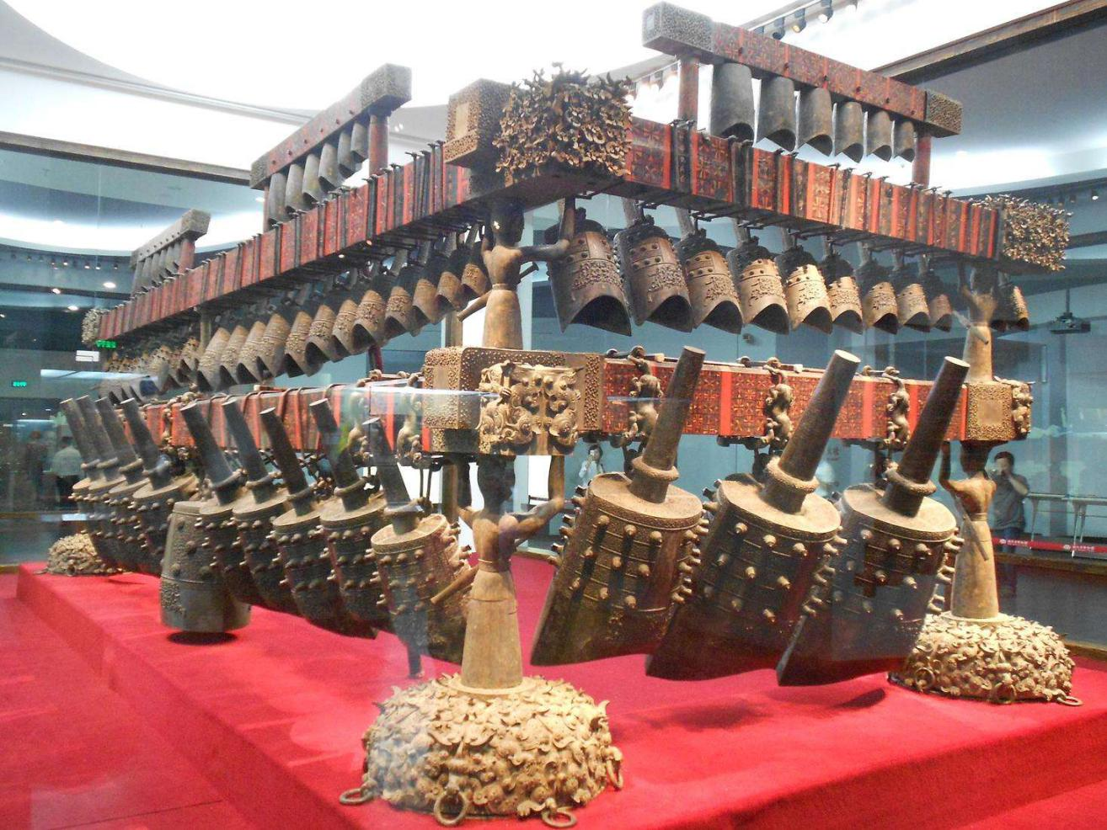

曾侯乙编钟（背面） 战国早期 湖北省博物馆藏

【资料来源】

刘复.天坛所藏编钟编磬[J].国学季刊, 1932, 3 (2).

李纯一.中国古代音乐史稿[M].北京:人民音乐出版社, 1964.46—49.